Jesienny wianek na drzwi: piękny dodatek!
Piękne, pachnące jesienią ozdoby są najlepszym zaproszeniem do domu. Wybierz swój już dziś!

Wianek - najlepszy domowy dodatek
Pora roku - jesień. Atrybuty: liście, wrzosy i dynie. Piękne i połyskujące w blasku ostatnich promieni słonecznych, powinny znaleźć się również w naszych domach. Najlepiej - w formie okolicznościowego stroika lub misy pełnej tych niezwykłych trofeów. Doskonale wiedzą o tym florystki formy Ten Dom i przygotowały dla swoich klientów coś naprawdę niezwykłego.
Jesienny klimat
Produkt osadzono na stabilnym lecz lekkim stelażu wykonanym z plecionej wikliny, pokrytej jasnoszarą farbą. Całość upleciona jest ze sztucznych liści i dodatków, w realistycznej formie. Ciemne listowie, odznaczające się swoją przełamaną zielenią kontrastuje z podłożem i dodatkami, które na nich zamieszczono. A jest ich naprawdę sporo! Jesienny wianek na drzwi ma bowiem intensywnie pomarańczowe, niewielkie dynie i kabaczki i utrzymane w tej słonecznej, intensywnie pomarańczowej kolorystyce kwiaty.

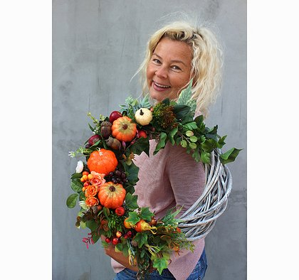
Piękna ozdoba na drzwi
W jesiennym wianku na drzwi nie zabrakło również miejsca na leśne skarby. Żołędzie i sztuczne, soczyście wyglądające owoce - winogrona, małe jabłka a nawet marchewki dopełnią wyglądu tego niecodziennego elementu wystroju. Już dziś sprawdź piękne produkty zgromadzone na naszej stronie internetowej. Elementy dekoracyjne na każdą okazję, produkty wysokiej jakości dzięki którym Twój dom otrzyma nowe życie w doskonałej cenie znajdziesz w sklepie internetowym Ten Dom. Zapraszamy do zapoznania z szeroką ofertą. Przygotuj się na jesień już dziś!

